10 способов сделать урок биологии интересным для учеников

Вы спросите: «Зачем? Наверняка наизусть знаете все темы». Разные дети, разные времена, современная техника на уроке — все это требует новых методических решений. Как же провести интересный урок биологии, увлечь учеников и получить удовольствие от собственной работы?

1. Прием на уроке: биологическая разминка
Хорошее начало урока — половина его успеха. Предлагаю несколько приемов для разных возрастов школьников:
- Для ребят помладше можно использовать мультимедийную презентацию с заданиями «Исключи лишнее», «Подбери недостающее понятие», «Определи по рисунку биологический объект» и др. Красивые и яркие фото и рисунки оживляют восприятие.
- Если у вас 5-6 класс, шумные и подвижные дети, то ввести учеников в урок и настроить на работу поможет игра «Данетка». На экране появляются утверждения, учитель их озвучивает. Если утверждение верное, ребята поднимают правую руку, если ложное, то левую. Быстро устанавливается тишина, и у детей появляется сосредоточенность.

2. Художественный текст и урок биологии
Литература может быть прекрасно вписана в уроки биологии. Тексты помогают ученикам лучше понять естественные науки, а также расширить свой книжный кругозор. Например, прочитать на уроке биологии в 5 классе по теме «Водоросли» отрывок из повести Александра Беляева «Остров погибших кораблей».
Сюжет таков: пароход терпит бедствие. На его борту остаются трое человек. Полузатопленное судно медленно сносит течением в самое сердце Саргассова моря. Там догнивают сотни таких же скитальцев, за сотни лет захваченных в плен массой водорослей. С учениками обсуждаем, как водоросли приспосабливаются, отмечаем их морфологические особенности. Дополняю обсуждение новым материалом: циклами развития этих организмов.

3. Голосовой помощник на уроке
Голосовой помощник оживит атмосферу урока. Включать энциклопедии, словари, песни, аудиокниги. На первом уроке биологии в 5 классе изучаются биологические науки, это достаточно «сухая» тема. В учебнике есть схема биологических наук, но нет пояснений.. На уроке зоологии в 7 классе можно сыграть в игру «Чей это голос?» и угадывать звуки животных.

4. Огород на окне
Зимой ботанику вполне можно изучать с помощью опытов, используя прием «Огород на окне». Можно показать вегетативное размножение растений с помощью клубня.
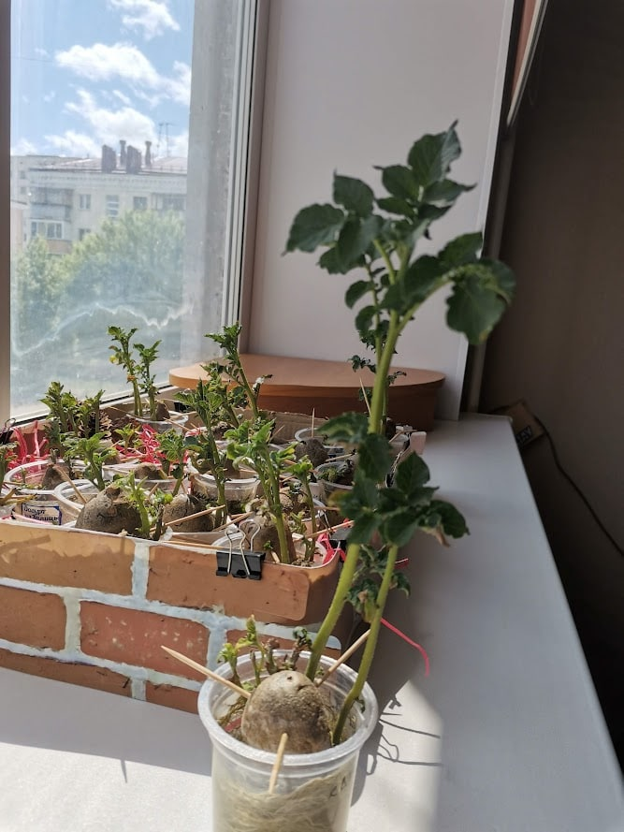

5. Биологический рисунок
В заданиях ЕГЭ по биологии есть множество схем и рисунков, с которыми ученику необходимо работать. В качестве домашнего задания можно предложить биологические раскраски по любым темам. Есть основа — черно-белый рисунок раскраски, а ученики должны дополнить его. Это позволяет установить ассоциативные и логические связи между кусочками материала, а всё вместе работает на запоминание и систематизацию изученного.
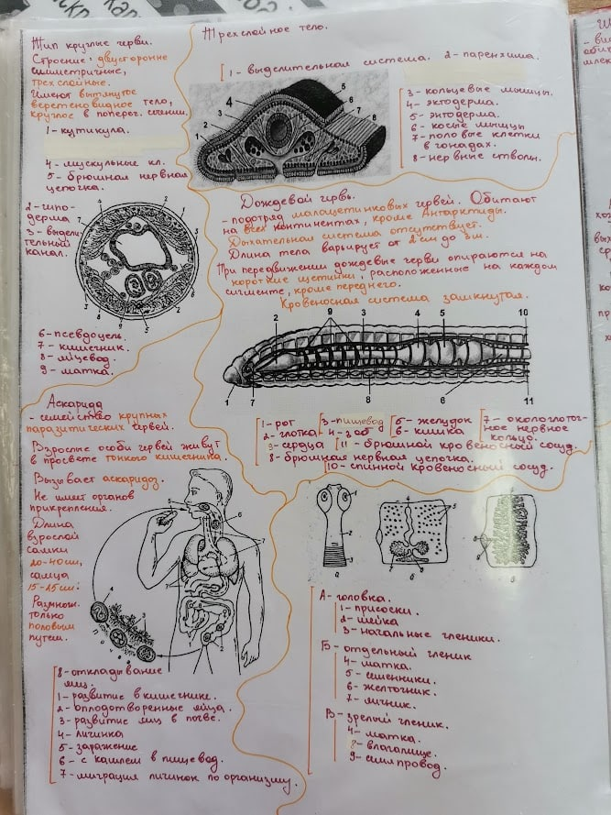

6. Проекты и эксперименты по биологии
Нет ничего интереснее, чем опыт, проведенный самостоятельно. Часто учителя оправдывают свое нежелание проводить лабораторные работы отсутствием оборудования. Но можно использовать облегченные версии.
.
Интересная экспериментальная работа «Какие клювы у птиц бывают?». Ее можно провести на кружке, внеурочном занятии для 5 класса. Экспериментируем с кормом и заменителями клюва (палочками, прищепками, ложками, пинцетом), ощущаем себя птицами.

7. Креативная задача как домашнее задание
Предложить ребятам посмотреть всем известные мультфильмы с точки зрения ученого-биолога и найти в них противоречащие науке детали. Бросаю вызов ребятам любимым мультсериалом про Лунтика. Главный герой весьма похож на аксолотля, а как земноводное животное может жить среди членистоногих (пчел, кузнечиков, бабочек) несколько сезонов? Эстафету подхватывают ребята. Вот и новые примеры: черепашонок, вылезающий из панциря, рыба с губами, то есть с анатомическим типом млекопитающего, бык, имеющий вымя, и многое другое.
8.Знаете ли вы, что…

Укус хомяка гораздо страшнее, чем укус более сильного и крупного зверя? А все из-за его тонких и длинных зубов, которые во время укуса расходятся в разные стороны. В результате рана выходит не только глубокая, но и рваная и довольно болезненная

Муравьи тоже бывают разных профессий? Например, среди них есть даже хирурги, которые лечат пациентов в специально отведенном для этих целей помещении. Сперва хирург проводит осмотр потерпевшего, далее делает перевязку раны и обрабатывает ее специальной прозрачной жидкостью из собственного рта. Согласитесь, довольно удобно, ведь за лекарством не нужно бегать в аптеку!

9. Биомоделирование
Все модели можно разбить на два больших класса: предметные (материальные) и информационные. На примере темы по членистоногим, как можно применить этот метод для проведения обобщающих уроков.
Дети любят мастерить, поэтому смело предлагаем сделать предметные модели. Ученики выбирают материалы, конструируют модели насекомых, их стадий развития, например, гусеницы. Обязательное условие — точное воспроизведение деталей строения (количество крыльев, конечностей и др.). Конечно, дети до конца не могут это выполнить, но сколько радости и удовольствия приносит сам процесс творчества и представления своей работы!
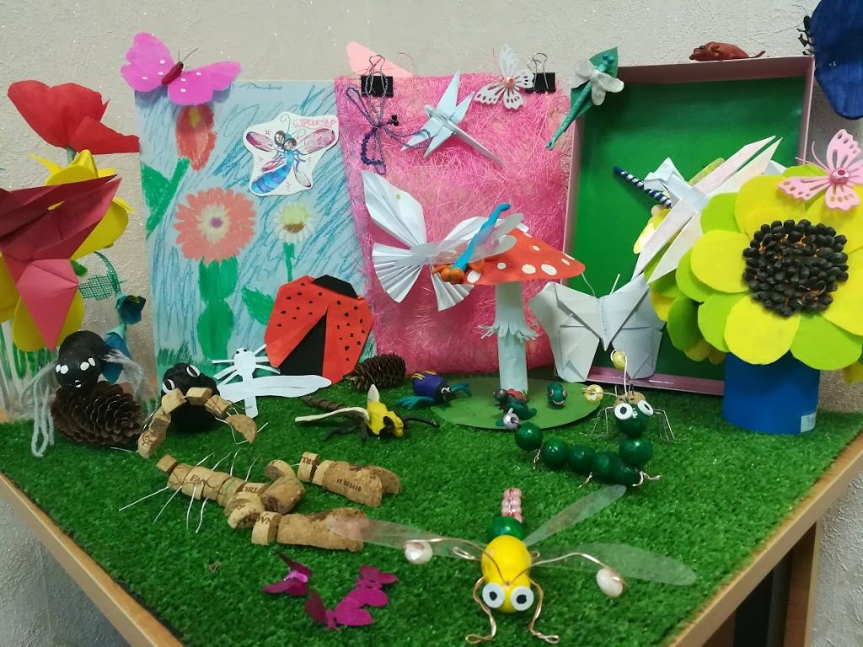«Лесная полянка» на уроке биологии

10. Рефлексивный прием на уроке биологии
Так предлагаю провести рефлексию на уроке по изучению пищеварения в ротовой полости. Раздать заготовки бумажных зубиков: кому достанется листок с улыбкой, пишут о том, как сохранить здоровье зубов, а на грустном — что разрушает зубы.
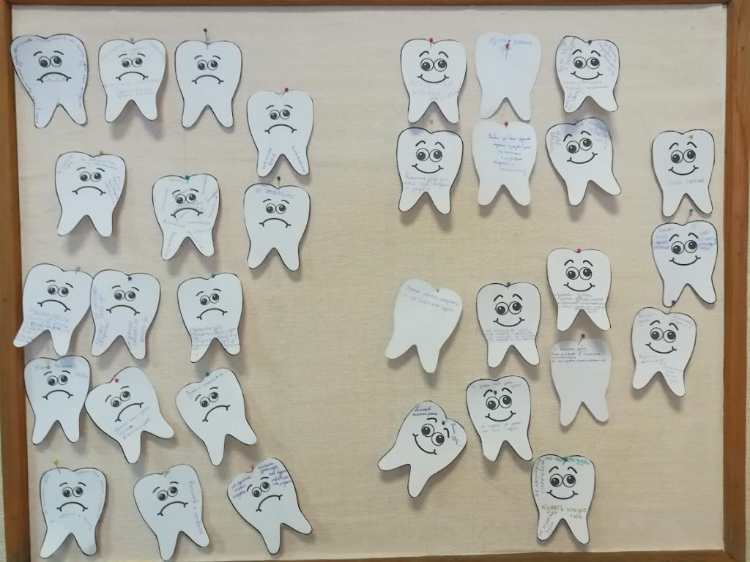Рефлексивный прием: наглядно и красиво
Любой урок может быть интересным. Как конструктор и дизайнер, учитель наполняет его мелочами, образами, действиями, которые сменяясь, создают учебную атмосферу. И ученики будут бежать на ваши уроки и самозабвенно учить ваш предмет!

